2 (november t/m januari)
December
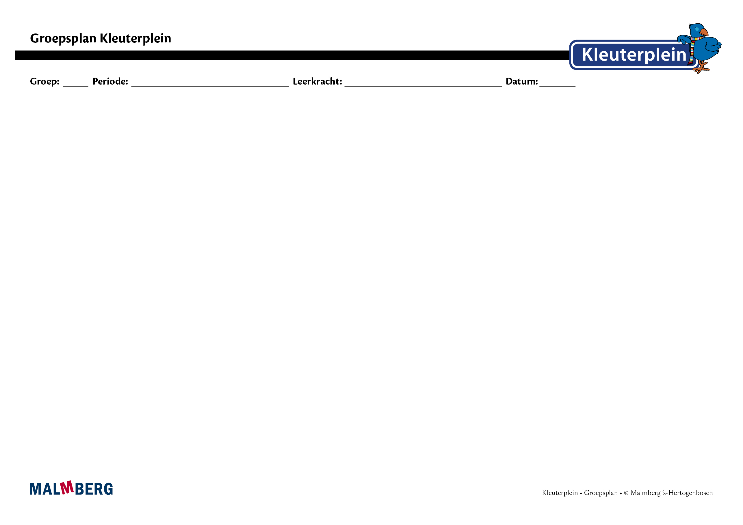
1
Groep/namen | Doel | Inhoud | Aanpak/methodiek | Organisatie | Monitoring
 | - Leerdoelen  - Leerlingresultaten | - Leerlijn | - Lesmodel/instructie | - Kleine kring  - 5 minuten spelletjes | - Observatie  - Analyse  - Interventie
Groep A: instructiegevoelige kinderen (basisgroep)  Het gaat hier om kinderen bij wie de ontwikkeling van taal en lezen normaal verloopt. Dit kunnen ook leerlingen met een zwakke leesvaardigheid zijn. Deel de kinderen in, bij de volgende onderdelen:  Alfabetisch principe  (namen kinderen)  Klanken  (namen kinderen) | Leerdoelen  De kinderen scoren goed op de observaties van de onderdelen geletterdheid, fonemisch bewustzijn.  Leerlingresultaten  Doelstelling periode 2  - Manipuleert met klankgroepen (isoleren, manipuleren, samenvoegen) en maakt er nieuwe woorden mee  De kinderen behalen minimaal een B-score op de Cito-toets M2 voor het onderdeel fonemisch bewustzijn. | Leerlijn  De leerlijn geletterdheid, fonemisch bewustzijn wordt gevolgd. Doelstellingen groep 2 (Kleuterplein leerlingregistratie algemene handleiding p. 38).  Alfabetisch principe  - Herkent en benoemt zestien letters. (periode 1,2,3,4)  Klanken  - Onderscheidt en voegt betekenis onderscheidende klanken in woorden samen (auditieve analyse en synthese) en manipuleert met klanken (klank vervangen) (periode 4)  Klankgroepen  - Manipuleert met klankgroepen (isoleren, manipuleren, samenvoegen) en maakt er nieuwe woorden mee (periode 1,2)  Rijmen  - Herkent en gebruikt rijmwoorden  (periode 3)  Woorden en zinnen  - Benoemt, manipuleert en  bespreekt kenmerken van  zinnen en woorden.  (periode 1) | Lesmodel/instructie  Inplannen van activiteiten uit Kleuterplein die geletterdheid en fonemisch bewustzijn als doelstelling hebben.  In de leerdoelenregistratie kunt u zien welke activiteiten de specifieke onderdelen behandelen. Deze opdrachten kunt u in hieronder aangeven  Alfabetisch principe  De letter S (p.10)  Rijmen  Rijmen met Nicolaasje (p.14)  Week 3  Klanken  Kerst/bal, de/nnen/boom (p.30) | Kleine kring  Week 2  Alfabetisch principe  Speuren naar letters (p.11)  ______dag om ______ uur  Rijmen  Rijmt herkennen en zelf rijmen (p.15)  ______dag om ______ uur  Klanken  Woordenslinger (p.31)  ______dag om ______ uur  5-minutenspelletje  Klanken  Sin/ter/klaas (p.21)  Kerstliedjes klappen (p.43)  Rijmen  Rijmen met kerstliedjes (p.45)  Twinkel, twinkel, gouden ster (p.47) | Observatie  Resultaat op basis van observaties volgens het registratiesysteem van Kleuterplein.  Analyse  U analyseert de vorderingen van de kinderen op basis van de observaties in de periode en de Cito-scores.  Interventie  Aan de hand van de analyse besluit u in welke instructiegroep het kind in de volgende groepsplanperiode wordt geplaatst.
Evaluatie
- Zijn de doelen van deze periode voor de kinderen bereikt?
- Wat betekent dit voor het volgende groepsplan?
Groep B:  instructie-afhankelijke kinderen  Het gaat hier om kinderen bij wie de ontwikkeling van taal en lezen stagneert.  Deel de kinderen in, bij de volgende onderdelen:  Alfabetisch principe  (namen kinderen)  Klanken  (namen kinderen) | Leerdoelen  De kinderen scoren voldoende op de observaties van de onderdelen geletterdheid, fonemisch bewustzijn.  Doelstelling periode 2  Zie basisgroep  De kinderen behalen minimaal een C-score op de Cito-toets  M2 voor het onderdeel fonemisch bewustzijn. | Leerlijn  Zie basisgroep | Lesmodel/instructie  Inplannen van activiteiten uit Kleuterplein die geletterdheid en fonemisch bewustzijn als doelstelling hebben.  In de leerdoelenregistratie kunt u zien welke activiteiten de specifieke onderdelen behandelen. Deze opdrachten kunt u in hieronder aangeven  Zie basisgroep | Kleine kring  Week 2  Alfabetisch principe  Speuren naar letters (p.11)  ______dag om ______ uur  Rijmen  Rijmt herkennen en zelf rijmen (p.15)  ______dag om ______ uur  Klanken  Woordenslinger (p.31)  ______dag om ______ uur  5-minutenspelletje  Zie basisgroep | Observatie  Resultaat op basis van observaties volgens het registratiesysteem van Kleuterplein.  Analyse  U analyseert de vorderingen van de kinderen op basis van de observaties in de periode en de Cito-scores.  Interventie  Aan de hand van de analyse besluit u in welke instructiegroep het kind in de volgende groepsplanperiode wordt geplaatst.
Evaluatie
- Zijn de doelen van deze periode voor de kinderen bereikt?
- Wat betekent dit voor het volgende groepsplan?
Groep C:  instructie-onafhankelijke kinderen  Het gaat hier om kinderen bij wie de ontwikkeling van taal en lezen bovengemiddeld verloopt. Deze kinderen hebben extra uitdaging nodig. Deel de kinderen in, bij de volgende onderdelen:  Alfabetisch principe  (namen kinderen)  Klanken  (namen kinderen) | Leerdoelen  De kinderen scoren goed op de observaties van de onderdelen geletterdheid, fonemisch bewustzijn.  Doelstelling periode 2  Zie basisgroep.  De kinderen behalen minimaal een A-score op de Cito-toets M2 voor het onderdeel fonemisch bewustzijn. | Leerlijn  Zie basisgroep | Lesmodel/instructie  Inplannen van activiteiten uit Kleuterplein die geletterdheid en fonemisch bewustzijn als doelstelling hebben.  De kinderen in deze groep volgen binnen de activiteit ook altijd de 3-ster opdracht  Zie basisgroep | De kinderen in deze groep volgen de activiteiten voor geletterdheid, fonemisch bewustzijn in de grote kring..  Deze kinderen kunnen goed zelfstandig aan de slag met vervolgactiviteiten. Het is wel belangrijk dat u vaste momenten plant waarop u de vorderingen van de kinderen kunt observeren.  Een kleine kring met deze kinderen gebaseerd op de doelen van groep 2 en daarbij aanvullend de evt. 3ster vragen (kijk voor verdere handreikingen aanbod slimme kleuters ook in de algemene handleiding bijlage 4, p.50) kan tevens een goede analyse zijn voor de vorderingen van deze kinderen. Plan voor deze kinderen dus ook een kleine kring in:  Kleine kring  Week 2  Alfabetisch principe  Speuren naar letters (p.11)  ______dag om ______ uur  Rijmen  Rijmt herkennen en zelf rijmen (p.15)  ______dag om ______ uur  Klanken  Woordenslinger (p.31)  ______dag om ______ uur | Observatie  Resultaat op basis van observaties volgens het registratiesysteem van Kleuterplein.  Analyse  U analyseert de vorderingen van de kinderen op basis van de observaties in de periode en de Cito-scores.  Interventie  Aan de hand van de analyse besluit u in welke instructiegroep het kind in de volgende groepsplanperiode wordt geplaatst.
Evaluatie

- Zijn de doelen van deze periode voor de kinderen bereikt?
- Wat betekent dit voor het volgende groepsplan?
Kinderen met specifieke pedagogische en/of didactische behoeften

Het gaat hier om kinderen die een eigen leerlijn volgen.
Evaluatie

- Zijn de doelen van deze periode voor de kinderen bereikt?
- Wat betekent dit voor het volgende groepsplan?

